Simbol | Keterangan
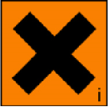 | Nama : Irritant  Lambang : Xi  Arti : Bahan yang dapat menyebabkan iritasi, gatal-gatal dan dapat menyebabkan luka bakar pada kulit.  Tindakan : Hindari kontak langsung dengan kulit.  Contoh : NaOH, C₆H₅OH, Cl₂
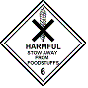 | Nama : Harmful  Lambang : Xn  Arti : Bahan yang dapat merusak kesehatan tubuh bila kontak langsung dengan tubuh atau melalui inhalasi.  Tindakan : Jangan dihirup, jangan ditelan dan hindari kontak langsung dengan kulit.  Contoh : Etilen glikol, Diklorometan.
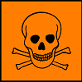 | Nama : Toxic  Lambang : T  Arti : Bahan yang bersifat beracun, dapat menyebabkan sakit serius bahkan kematian bila tertelan atau terhirup.  Tindakan : Jangan ditelan dan jangan dihirup, hindari kontak langsung dengan kulit.  Contoh : Metanol, Benzena.
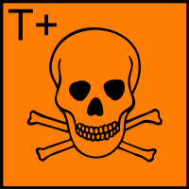 | Nama : Very Toxic  Lambang : T+  Arti : Bahan yang bersifat sangat beracun dan lebih sangat berbahaya bagi kesehatan yang juga dapat menyebabkan sakit kronis bahkan kematian.  Tindakan : Hindari kontak langsung dengan tubuh dan sistem pernapasan.  Contoh : Kalium sianida, Hydrogen sulfida, Nitrobenzene dan Atripin.
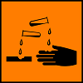 | Nama : Corrosive  Lambang : C  Arti : Bahan yang bersifat korosif, dapat merusak jaringan hidup, dapat menyebabkan iritasi pada kulit, gatal-gatal dan dapat membuat kulit mengelupas.  Tindakan : Hindari kontak langsung dengan kulit dan hindari dari benda-benda yang bersifat logam.  Contoh : HCl, H₂SO₄, NaOH (>2%)
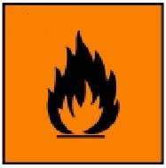 | Nama : Flammable  Arti : Bahan kimia yang mempunyai titik nyala rendah, mudah terbakar dengan api bunsen, permukaan metal panas atau loncatan bunga api.  Tindakan : Jauhkan dari benda-benda yang berpotensi mengeluarkan api.  Contoh : Minyak terpentin.
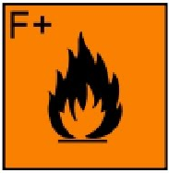 | Nama : Highly Flammable  Lambang : F  Arti : Mudah terbakar di bawah kondisi atmosferik biasa atau mempunyai titik nyala rendah (di bawah 21°C) dan mudah terbakar di bawah pengaruh kelembapan.  Tindakan : Hindari dari sumber api, api terbuka dan loncatan api, serta hindari pengaruh pada kelembaban tertentu.  Contoh : Aseton dan Logam natrium.
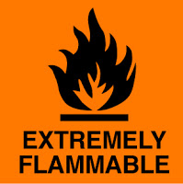 | Nama : Extremely Flammable  Lambang : F+  Arti : Bahan yang amat sangat mudah terbakar. Berupa gas dan udara yang membentuk suatu campuran yang bersifat mudah meledak di bawah kondisi normal.  Tindakan : Jauhkan dari campuran udara dan sumber api.  Contoh : Dietil eter (cairan) dan Propane (gas).
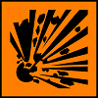 | Nama : Explosive  Lambang : E  Arti : Bahan kimia yang mudah meledak dengan adanya panas atau percikan bunga api, gesekan atau benturan.  Tindakan : Hindari pukulan/benturan, gesekan, pemanasan, api dan sumber nyala lain bahkan tanpa oksigen atmosferik.  Contoh : KClO₃, NH₄NO₃, Trinitro Toluena (TNT).
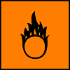 | Nama : Oxidizing  Lambang : O  Arti : Bahan kimia bersifat pengoksidasi, dapat menyebabkan kebakaran dengan menghasilkan panas saat kontak dengan bahan organik dan bahan pereduksi.  Tindakan : Hindarkan dari panas dan reduktor.  Contoh : Hidrogen peroksida, Kalium perklorat.
Nama : Dengerous For the Environment
Lambang : N
Arti : Bahan kimia yang berbahaya bagi satu atau beberapa komponen lingkungan. Dapat menyebabkan kerusakan ekosistem.
Tindakan : Hindari kontak atau bercampur dengan lingkungan yang dapat membahayakan makhluk hidup.
Contoh : Tributil timah klorida, Tetraklorometan, Petroleum bensin.
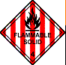 | Nama : Flammable Solid  Arti : Padatan yang mudah terbakar.  Tindakan : Hindari panas atau bahan mudah terbakar dan reduktor, serta hindari kontak dengan air apabila bereaksi dengan air dan menimbulkan panas serta api.  Contoh : Sulfur, Picric acid, Magnesium.
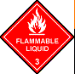 | Nama : Flammable Liquid  Arti : Cairan yang mudah terbakar.  Tindakan : Hindari kontak dengan benda yang berpotensi mengeluarkan panas atau api.  Contoh : Petrol, Acetone, Benzene.
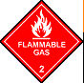 | Nama : Flammable Gas  Arti : Simbol pengaman yang digunakan pada tempat penyimpanan material gas yang mudah terbakar.  Tindakan : Jauhkan dari panas atau percikan api.  Contoh : Acetelyne, LPG, Hydrogen.
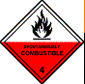 | Nama : Spontaneously Combustible Substances  Arti : Material yang dapat secara spontan mudah terbakar.  Tindakan : Simpan di tempat yang jauh dari sumber panas atau sumber api.  Contoh : Carbon, Charcoal-non-activated, Carbon black.
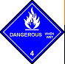 | Nama : Dengerous When Wet  Arti : Material yang bereaksi cukup keras dengan air.  Tindakan : Jauhkan dari air dan simpan di tempat yang kering/tidak lembab.  Contoh : Calcium carbide, Potassium phosphide, Maneb.
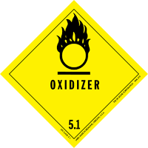 | Nama : Oxidizer  Arti : Material yang mudah menimbulkan api ketika kontak dengan material lain yang mudah terbakar dan dapat menimbulkan ledakan.  Contoh : Calcium hypochlorite, Sodium peroxide, Ammonium dichromate.
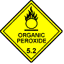 | Nama : Organic Peroxide  Arti : Merupakan simbol keamanan bahan kimia yang digunakan dalam transportasi dan penyimpanan peroksida organik.  Contoh : Benzol peroxide, Methyl ethyl ketone peroxide, Dicetyl perdicarbonate.
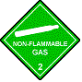 | Nama : Non Flammable Gas  Arti : Simbol pengaman yang digunakan pada transportasi dan penyimpanan material gas yang tidak mudah terbakar.  Contoh : Oksigen, Nitrogen, Helium.
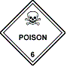 | Nama : Poison  Arti : Simbol yang digunakan pada transportasi dan penyimpanan bahan-bahan yang beracun (belum tentu gas).  Contoh : Cyanohydrin, Calcium cyanide, Carbon tetrachloride.
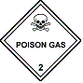 | Nama : Poison Gas  Arti : Simbol yang digunakan pada transportasi dan penyimpanan material gas yang beracun.  Tindakan : Jauhkan dari pernapasan kita.  Contoh : Chlorine, Methil bromide, Nitric oxide.
Nama : Harmful
Arti : Bahan-bahan yang berbahaya bagi tubuh.
Tindakan : Jauhkan dari makanan atau minuman.
Contoh : Acrylamide, Amonium fluorosilicate, Chloroanisidines.
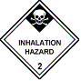 | Nama : Inhalation Hazard  Arti : Bahan-bahan yang dapat merusak sistem inhalasi atau pernapasan.  Tindakan : Jangan dihirup.
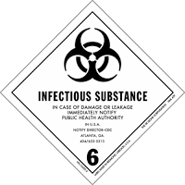 | Nama : Infection Substance  Arti : Bahan yang mengandung organism penyebab penyakit.  Contoh : Tisue dari pasien, tempat pengembangbiakan virus, bakteri, tumbuhan atau hewan.
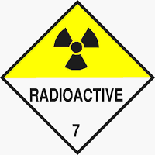 | Nama : Radioactive  Arti : Bahan yang mengandung material atau kombinasi dari material lain yang dapat memancarkan radiasi secara spontan.  Contoh : Uranium, 90Co, Tritium.
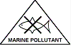 | Nama : Marine Pollutant  Arti : Polutan laut.  Tindakan : Tidak membuang limbah ke saluran air atau sungai yang mengalir ke laut.

